Písomka – kváder, kocka
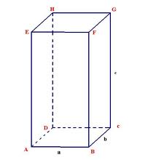
- Zakresli sieť útvaru načrtnutého na priloženom obrázku.
- Z akých útvarov sa skladá sieť kocky?
- Čím je úsečka DH v zakreslenom útvare?
- Ako nazveme stenu DCGH?
- Koľko zhodných hrán má každá kocka?
- Vypíš:
a/ jednu bočnú hranu
b/ jednu podstavnú stenu
c/ jeden vrchol z podstavnej steny
- Definuj nárys?
- Zakresli a/ pôdorys b/ nárys c/ bokorys sprava

Písomka – kváder, kocka

- Zakresli sieť útvaru načrtnutého na priloženom obrázku.
- Z akých útvarov sa skladá sieť kocky?
- Čím je úsečka DH v zakreslenom útvare?
- Ako nazveme stenu DCGH?
- Koľko zhodných hrán má každá kocka?
- Vypíš:
a/ jednu bočnú hranu
b/ jednu podstavnú stenu
c/ jeden vrchol z podstavnej steny
- Definuj nárys?
- Zakresli a/ pôdorys b/ nárys c/ bokorys sprava

